SENAI “NADIR DIAS DE FIGUEIREDO”
Curso Técnico em Desenvolvimento de Sistemas

IKAI
Uso consciente de redes sociais e do tempo digital
RELATÓRIO TÉCNICO DE SOFTWARE
Sistema Web – Landing page de apresentação do projeto
Caio Soares Campos
Daniel Ribeiro Cruz
Felipe Brito das Chagas
Felipe Salvador Oliveira
Instrutores: Jansen Killinger Cara e Luiz Henrique
São Paulo – SP · Novembro de 2026 · Versão 1.0

Controle do documento
Tabela 1 – Histórico de revisões
Versão | Data | Descrição | Responsáveis
1.0 | 11/11/2026 | Versão inicial do relatório técnico do Sistema Web, elaborada a partir da análise do repositório, do build de produção, de auditoria de dependências e de testes funcionais executados em navegador. | Equipe Ikai
Fonte: elaborado pelos autores a partir do código-fonte do projeto (2026).
Escopo deste documento
Este relatório trata exclusivamente do Sistema Web (landing page de apresentação do Ikai). O Aplicativo Mobile (Flutter) é documentado em relatório técnico próprio e aparece aqui apenas na medida em que se relaciona com o site.

Convenções de status
Implementado – presente no código e verificado em execução.
Parcial – existe, mas com efeito incompleto.
Não implementado – ausente ou apenas visual.
Planejado – previsto para a fase de distribuição do aplicativo.
Pendente de validação – não confirmável com o material disponível.

Sumário
1. Identificação do projeto 7
2. Resumo executivo 8
3. Introdução 9
3.1 Contextualização 9
3.2 Problema identificado 9
3.3 Justificativa 9
3.4 Objetivo geral 9
3.5 Objetivos específicos 9
3.6 Público-alvo 10
4. Visão geral da solução 11
4.1 Sistema Web 11
4.2 Aplicativo Mobile 12
4.3 Comunicação entre os componentes 12
4.4 Integrações e serviços externos 13
5. Levantamento e análise de requisitos 14
5.1 Requisitos funcionais (RF) 14
5.2 Requisitos não funcionais (RNF) 15
5.3 Regras de negócio 16
6. Arquitetura do software 17
6.1 Padrão arquitetural 17
6.2 Organização das camadas 17
6.3 Estrutura de diretórios 17
6.4 Responsabilidades dos principais módulos 18
6.5 Fluxo de comunicação entre as camadas 19
6.6 Comunicação entre Web, Mobile e Backend 19
6.7 Documentação da API (OpenAPI / Swagger) 19
7. Tecnologias e ferramentas utilizadas 22
7.1 Identidade visual 23
8. Modelagem e estrutura do banco de dados 24
8.1 Como os dados são tratados hoje 24
8.2 Limitações do modelo atual 24
8.3 Modelo proposto para a fase de distribuição 24
9. Funcionamento do sistema 26
9.1 Cabeçalho e navegação 26
9.2 Apresentação da proposta (hero) e simulação do aplicativo 26
9.3 Seções de conteúdo: manifesto, funcionamento, princípios e privacidade 26
9.4 Cadastro de interesse no lançamento 28
9.5 Botões de loja e rodapé 28
9.6 Responsividade 29
10. Diagramas e modelagem UML 31
10.1 Diagrama de casos de uso 31
10.2 Diagrama de atividades – cadastro de interesse 32
10.3 Diagrama de sequência – cadastro de interesse 32
10.4 Fluxograma de navegação da página 33
11. Segurança e privacidade 34
11.1 Mecanismos implementados e planejados 34
11.2 Avaliação 35
12. Testes e validação 36
12.1 Estratégia e evidências 36
12.2 Testes unitários 36
12.3 Testes funcionais executados no navegador 37
13. Resultados e limitações 39
13.1 Funcionalidades concluídas 39
13.2 Funcionalidades parciais ou pendentes 39
13.3 Resultados alcançados 39
13.4 Limitações técnicas identificadas 39
13.5 Problemas encontrados durante o desenvolvimento 40
14. Considerações finais e trabalhos futuros 42
14.1 Avaliação técnica 42
14.2 Trabalhos futuros 42
15. Referências e anexos 43
15.1 Documentação oficial e referências técnicas 43
15.2 Repositório 43
15.3 Anexos 44

Lista de figuras
Figura 1 – Visão geral da arquitetura e do fluxo de implantação do Sistema Web 11
Figura 2 – Seção inicial (hero) do site em resolução desktop 12
Figura 3 – Estrutura de diretórios do Sistema Web 17
Figura 4 – Árvore de componentes e elementos do Sistema Web 19
Figura 5 – Swagger UI – visão geral da documentação da integração 20
Figura 6 – Swagger UI – detalhe da operação POST /api/v1.0/email/send-form 21
Figura 7 – Fluxo de dados atual e modelo proposto para inscrições 25
Figura 8 – Seções “Como funciona” e “Princípios” 27
Figura 9 – Seção “Privacidade por princípio” 27
Figura 10 – Trecho da função submit() (App.jsx, identificadores abreviados) 28
Figura 11 – Seção Download com formulário de interesse e botões de loja 29
Figura 12 – Site em tablet e smartphone 30
Figura 13 – Diagrama de casos de uso do Sistema Web 31
Figura 14 – Diagrama de atividades do envio do formulário 32
Figura 15 – Diagrama de sequência do envio do formulário 32
Figura 16 – Mapa de seções e navegação por âncoras 33

Lista de tabelas
Tabela 1 – Histórico de revisões 2
Tabela 2 – Dados de identificação do projeto 7
Tabela 3 – Integrações e serviços externos 13
Tabela 4 – Requisitos funcionais do Sistema Web 14
Tabela 5 – Requisitos não funcionais 15
Tabela 6 – Regras de negócio 16
Tabela 7 – Camadas lógicas do Sistema Web 17
Tabela 8 – Responsabilidades dos módulos 18
Tabela 9 – Resumo da especificação OpenAPI 20
Tabela 10 – Tecnologias e ferramentas do Sistema Web 22
Tabela 11 – Paleta de cores (“wellness palette”) 23
Tabela 12 – Dados manipulados pelo Sistema Web 24
Tabela 13 – Modelo lógico proposto – entidade INSCRICAO_LANCAMENTO 25
Tabela 14 – Funcionalidade: cabeçalho e navegação 26
Tabela 15 – Funcionalidade: hero e simulação 26
Tabela 16 – Funcionalidade: seções de conteúdo 26
Tabela 17 – Funcionalidade: cadastro de interesse 28
Tabela 18 – Funcionalidade: botões de loja e rodapé 28
Tabela 19 – Comportamento responsivo 29
Tabela 20 – Segurança e privacidade: implementado × planejado 34
Tabela 21 – Tipos de teste e evidências 36
Tabela 22 – Testes unitários do Sistema Web 36
Tabela 23 – Casos de teste funcionais 37
Tabela 24 – Limitações técnicas do Sistema Web 39
Tabela 25 – Problemas encontrados e soluções 40
Tabela 26 – Roadmap de evolução do Sistema Web 42
Tabela 27 – Histórico de commits do repositório do site 43

1. Identificação do projeto
Tabela 2 – Dados de identificação do projeto
Campo | Descrição
Nome do projeto | Ikai
Componente documentado | Sistema Web – landing page de apresentação e pré-cadastro de interessados
Integrantes | Caio Soares Campos; Daniel Ribeiro Cruz; Felipe Brito das Chagas; Felipe Salvador Oliveira
Responsáveis pelo Sistema Web | Pelo histórico de versões, os 13 commits do repositório do site são de Felipe Salvador Oliveira.  A participação dos demais integrantes (conteúdo, identidade visual, revisão) não aparece no histórico – pendente de validação pela equipe.
Instituição de ensino | SENAI “Nadir Dias de Figueiredo”
Curso | Técnico em Desenvolvimento de Sistemas
Orientação | Instrutores Jansen Killinger Cara e Luiz Henrique
Repositório | github.com/felipesalvador-dev/Ikai---TCC (pasta ikai - frontend)
Versão do documento | 1.0
Data de elaboração | 11 de novembro de 2026
Fonte: informações fornecidas pela equipe e histórico Git do repositório (2026).
Nomenclatura. O nome oficial adotado é Ikai, como aparece na interface. O package.json (ikay-site) e o README do site usam a grafia “Ikay”, tratada aqui como identificador legado a padronizar (Seção 13).

2. Resumo executivo
O Ikai é uma proposta de rede social voltada ao uso consciente do tempo digital: em vez de feed infinito e recomendações automáticas, o usuário declara o que quer fazer e por quanto tempo, e o sistema respeita essa decisão.
O Sistema Web é a vitrine pública do projeto. Trata-se de uma landing page de página única (SPA), desenvolvida em React 19 com empacotamento pelo Vite 6, que tem dois objetivos:
- comunicar a proposta, o funcionamento previsto e os princípios do produto (sem feed infinito, sem recomendações comportamentais, sem rankings, privacidade por princípio);
- captar interessados no lançamento do aplicativo por meio de um formulário de e-mail integrado ao serviço externo EmailJS, sem necessidade de backend próprio.
O site é estático, responsivo (três faixas de layout) e leve: o build de produção gera um pacote JavaScript de 75,1 kB compactado (gzip). Não armazena dados pessoais nem usa banco de dados – o e-mail informado é entregue diretamente à caixa de correio da equipe.
Os testes funcionais executados em navegador confirmaram a renderização das seis seções, a navegação por âncoras, a validação do e-mail antes do envio, o bloqueio dos botões de loja e a ausência de rolagem horizontal em 1024, 768 e 390 px. Durante a elaboração deste relatório foi identificado e corrigido um defeito que deixava a logo quebrada no build de produção. O site passou a contar com 18 testes unitários (todos aprovados), dependências sem vulnerabilidades conhecidas e documentação OpenAPI/Swagger da integração com o EmailJS.
Mensagens-chave para a apresentação
1. O site não é o produto: ele apresenta a ideia e mede o interesse do público antes do lançamento do aplicativo.
2. A escolha por React + Vite gera um site estático, rápido e de hospedagem simples.
3. O EmailJS permite captar contatos sem servidor nem banco de dados, adequado à fase de apresentação.
4. Medidas de segurança e armazenamento estruturado estão planejadas para quando o aplicativo for disponibilizado para download.

3. Introdução

3.1 Contextualização
Plataformas sociais contemporâneas são otimizadas para maximizar o tempo de permanência do usuário, com rolagem infinita, reprodução automática, recomendações baseadas em comportamento, notificações constantes e comparação social. A decisão sobre o que consumir passa do usuário para o algoritmo. O Ikai surge como resposta a esse cenário, e o site é o primeiro contato do público com essa proposta.

3.2 Problema identificado
No plano do produto, o usuário acessa uma rede social com uma intenção e é conduzido a um consumo prolongado e não planejado. No plano do site, o problema é apresentar uma ideia ainda em desenvolvimento de forma clara e atraente, permitindo que pessoas interessadas acompanhem o lançamento sem que a equipe precise manter um servidor.

3.3 Justificativa
Uma landing page é o meio mais econômico de validar o interesse do público, apoiar a apresentação do TCC e criar uma lista de contatos para o lançamento. Por ter caráter apenas de apresentação, a solução prioriza simplicidade, desempenho e identidade visual, e deixa para a fase de distribuição do aplicativo os requisitos de segurança e armazenamento que a coleta em maior escala exige.

3.4 Objetivo geral
Desenvolver um site responsivo que apresente o conceito, o funcionamento previsto e os princípios do Ikai e permita aos visitantes registrar interesse no lançamento do aplicativo.

3.5 Objetivos específicos
- Apresentar a proposta de valor e os princípios do produto em uma página única com navegação por seções. (atingido)
- Simular visualmente a experiência do aplicativo para facilitar a compreensão do conceito. (atingido)
- Captar e-mails de interessados sem backend próprio, com retorno visual ao visitante. (atingido)
- Garantir layout adequado em desktop, tablet e smartphone. (atingido)
- Publicar o site em ambiente acessível ao público. (pendente de validação – provedor não identificado)

3.6 Público-alvo
- Potenciais usuários do Ikai: jovens e adultos que desejam mais controle sobre o tempo nas redes sociais, especialmente estudantes.
- Avaliadores e banca do TCC: o site serve de material de apoio à apresentação.
- Interessados no lançamento: visitantes que deixam o e-mail para serem avisados.

4. Visão geral da solução
O Sistema Web é composto pelo código-fonte React, pelo processo de build do Vite, pelos arquivos estáticos gerados e pelo serviço externo EmailJS. A figura a seguir mostra os componentes e o caminho do código até o navegador do visitante.
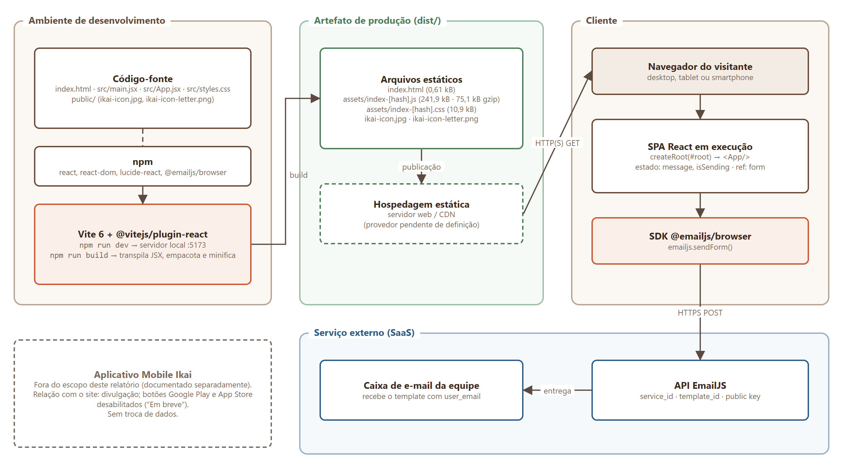
Figura 1 – Visão geral da arquitetura e do fluxo de implantação do Sistema Web
Fonte: elaborado pelos autores a partir do código-fonte do projeto (2026).

4.1 Sistema Web
Aplicação de página única com seis seções de conteúdo, cabeçalho fixo e rodapé. Não possui rotas, autenticação, backend nem banco de dados. Todo o conteúdo é declarado no próprio código; a única operação com efeito externo é o envio do formulário de interesse.
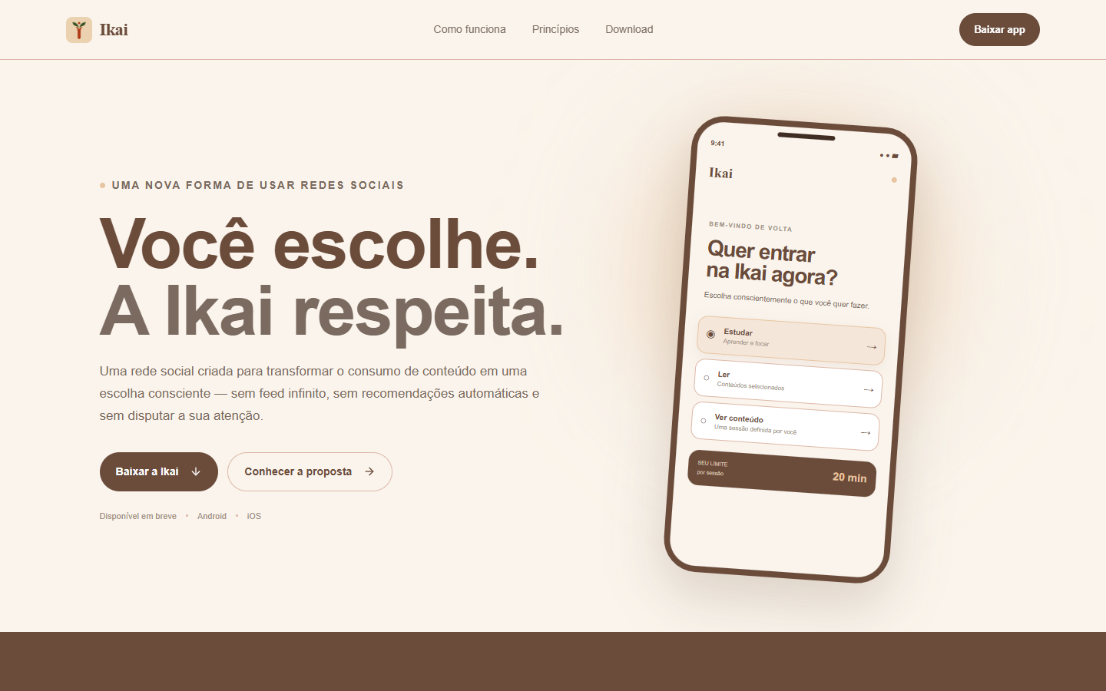
Figura 2 – Seção inicial (hero) do site em resolução desktop
Fonte: captura de tela do build de produção do site, 11/11/2026.

4.2 Aplicativo Mobile
O aplicativo Ikai (Flutter) está fora do escopo deste relatório e é documentado em relatório técnico próprio. A relação entre os dois componentes é exclusivamente de divulgação:
- o site descreve as funcionalidades previstas para o aplicativo (sessões conscientes, personalização manual, conteúdo finito, gamificação individual);
- o componente PhonePreview reproduz de forma estática a tela de escolha de objetivo do aplicativo;
- os botões “Google Play” e “App Store” estão desabilitados com o rótulo “Em breve”, aguardando a publicação.

4.3 Comunicação entre os componentes
Não há comunicação de dados entre o site e o aplicativo, nem backend compartilhado. No site, a comunicação ocorre em duas etapas: (1) o navegador baixa os arquivos estáticos do servidor de hospedagem; (2) o SDK do EmailJS envia, por HTTPS, o formulário à API do serviço, que entrega o e-mail à caixa da equipe.

4.4 Integrações e serviços externos
Tabela 3 – Integrações e serviços externos
Serviço / recurso | Uso no site | Situação
EmailJS (@emailjs/browser 4.4.1) | Envio do e-mail do formulário a um template configurado no painel do serviço. | Implementado
lucide-react 0.468 | Ícones SVG empacotados no build (sem requisição externa). | Implementado
Fontes “DM Sans” e “Space Grotesk” | Declaradas no CSS, mas não importadas: o navegador usa a fonte sem serifa padrão. | Parcial
Lojas Google Play / App Store | Botões ilustrativos sem link. | Planejado
Ferramentas de análise de acesso (analytics) | Não utilizadas. | Não implementado
Fonte: elaborado pelos autores a partir do código-fonte do projeto (2026).

5. Levantamento e análise de requisitos
Os requisitos foram levantados a partir do código-fonte (App.jsx, styles.css, index.html), do README e do objetivo do site definido pela equipe (apresentação da ideia).

5.1 Requisitos funcionais (RF)
Tabela 4 – Requisitos funcionais do Sistema Web
ID | Requisito | Descrição / evidência | Status
RF01 | Exibir cabeçalho fixo | header.nav com position: sticky, marca (logo + nome) e links de navegação. | Implementado
RF02 | Navegar por âncoras | Links para #como-funciona, #principios e #download; marca aponta para #inicio; rolagem suave (scroll-behavior: smooth). | Implementado
RF03 | Apresentar a proposta (hero) | Título “Você escolhe. A Ikai respeita.”, texto de apoio, CTAs “Baixar a Ikai” e “Conhecer a proposta” e indicação “Disponível em breve · Android · iOS”. | Implementado
RF04 | Simular a interface do aplicativo | Componente PhonePreview com três escolhas (Estudar, Ler, Ver conteúdo) e limite “20 min por sessão”. | Implementado
RF05 | Exibir manifesto | Seção “A ideia”. | Implementado
RF06 | Descrever o funcionamento previsto | Seção “Como funciona” com seis cartões numerados (01–06). | Implementado
RF07 | Apresentar os princípios | Seção “O princípio” com quatro itens e cartão de citação. | Implementado
RF08 | Apresentar o compromisso de privacidade | Seção “Privacidade por princípio”. | Implementado
RF09 | Cadastrar interesse no lançamento | Formulário com e-mail obrigatório, envio pelo EmailJS, estado “Enviando…”, mensagem de sucesso ou erro e limpeza do campo após sucesso. | Implementado
RF10 | Indicar disponibilidade nas lojas | Botões Google Play e App Store com type=button, classe disabled, cursor not-allowed e rótulo “Em breve”. | Implementado
RF11 | Exibir rodapé | Marca, slogan “Uma rede social feita para você.” e “© 2026 Ikai”. | Implementado
RF12 | Adaptar o layout ao dispositivo | Media queries em 850 px e 560 px. | Implementado
RF13 | Oferecer menu de navegação em telas pequenas | Abaixo de 850 px os links são ocultados e não há menu alternativo (ex.: menu hambúrguer). | Não implementado
RF14 | Direcionar ao download nas lojas | Depende da publicação do aplicativo. | Planejado
Fonte: elaborado pelos autores a partir do código-fonte do projeto (2026).

5.2 Requisitos não funcionais (RNF)
Tabela 5 – Requisitos não funcionais
ID | Categoria | Requisito | Situação / evidência | Status
RNF01 | Segurança | Trafegar o formulário por canal cifrado. | O SDK do EmailJS usa HTTPS. O HTTPS do próprio site depende da hospedagem. | Parcial
RNF02 | Segurança | Proteger o formulário contra envio automatizado (spam). | Sem CAPTCHA nem limite próprio de envios. | Planejado
RNF03 | Segurança | Manter dependências sem vulnerabilidades conhecidas. | npm audit: 0 vulnerabilidades após atualizar o Vite para 6.4.5 (versões fixadas e publicadas há mais de 7 dias). | Implementado
RNF04 | Privacidade | Não armazenar dados pessoais no site. | Sem banco, cookies ou localStorage; o e-mail segue direto para o EmailJS. | Implementado
RNF05 | Privacidade | Informar a finalidade da coleta e obter consentimento (LGPD). | O formulário diz “Cadastre-se para acompanhar o lançamento”, mas não há política de privacidade nem aceite explícito. | Parcial
RNF06 | Desempenho | Carregar rapidamente. | JS 241,9 kB (75,1 kB gzip), CSS 10,9 kB, HTML 0,61 kB; carregamento local medido em 144 ms. | Implementado
RNF07 | Usabilidade | Dar retorno claro às ações. | Botão “Enviando…”, campo desabilitado durante o envio, mensagens de sucesso e erro, efeitos de hover. | Implementado
RNF08 | Acessibilidade | Ser utilizável por tecnologias assistivas. | lang="pt-BR", rótulo oculto (sr-only) no campo, região aria-live, alt na logo. Ícones decorativos sem aria-hidden. | Parcial
RNF09 | Disponibilidade | Estar acessível publicamente. | Site estático compatível com qualquer hospedagem; provedor e URL não identificados. | Pendente de validação
RNF10 | Manutenibilidade | Facilitar alterações de conteúdo e estilo. | Conteúdo dos cartões em array (features); paleta em variáveis CSS; 18 testes unitários protegem contra regressões. Todo o código ainda está em um único componente de 556 linhas. | Parcial
RNF11 | Compatibilidade | Funcionar em navegadores modernos e diferentes telas. | Build ES Modules; validado no Chrome em 1440, 1024, 768 e 390 px. Outros navegadores não testados. | Parcial
RNF12 | Documentação | Documentar os contratos HTTP utilizados. | Especificação OpenAPI 3.0.3 da integração com o EmailJS em swagger/openapi.yaml, visualizável na Swagger UI (npm run docs:api). | Implementado
Fonte: elaborado pelos autores a partir do código-fonte do projeto (2026).

5.3 Regras de negócio
Tabela 6 – Regras de negócio
ID | Regra | Implementação
RN01 | Só é possível enviar o formulário com um e-mail preenchido e em formato válido. | <input type="email" required> – validação nativa do navegador antes de onSubmit.
RN02 | Não pode haver dois envios simultâneos. | if (isSending) return; e atributo disabled no campo e no botão enquanto isSending for verdadeiro.
RN03 | Após o envio bem-sucedido, o visitante é informado e o formulário é limpo. | setMessage("Cadastro realizado! …") e form.current.reset().
RN04 | Em caso de falha, o visitante é informado e o erro é registrado. | Bloco catch: console.error e mensagem Erro {status}: {text}.
RN05 | O estado de envio é sempre liberado ao final. | Bloco finally: setIsSending(false).
RN06 | O download só é oferecido após a publicação do aplicativo. | Botões de loja sem ação e com rótulo “Em breve”.
RN07 | O site não coleta dados além do e-mail informado voluntariamente. | Ausência de cookies, analytics e armazenamento local.
Fonte: elaborado pelos autores a partir do código-fonte do projeto (2026).
Os princípios descritos no site (notificações desativadas por padrão, ausência de recomendações comportamentais, ausência de rankings e controle dos dados pelo usuário) são diretrizes do produto Ikai. Sua implementação pertence ao aplicativo e é avaliada no relatório próprio.

6. Arquitetura do software

6.1 Padrão arquitetural
O site é uma aplicação de página única (SPA) baseada em componentes React, renderizada inteiramente no cliente e distribuída como arquivos estáticos. Padrões como MVC ou Clean Architecture não são atribuídos ao projeto, pois não há separação entre modelo, controlador e serviços: dados, comportamento e marcação estão no componente App.
Justificativa técnica. Para uma página institucional com uma única interação externa, a composição por componentes funcionais com hooks (useState, useRef) é suficiente e dispensa bibliotecas de roteamento e de gerenciamento de estado. O Vite oferece servidor de desenvolvimento com recarga instantânea e build otimizado, e a saída estática pode ser hospedada sem servidor de aplicação.

6.2 Organização das camadas
Tabela 7 – Camadas lógicas do Sistema Web
Camada lógica | Responsabilidade | Artefatos
Documento base | Estrutura HTML, idioma, metadados, favicon e ponto de montagem. | index.html (<div id="root">)
Inicialização | Criar a raiz React e ativar o StrictMode. | src/main.jsx
Apresentação | Marcação JSX das seções e componentes reutilizáveis. | App, Brand, Eyebrow, PhonePreview (src/App.jsx)
Dados de conteúdo | Textos e ícones dos cartões e listas. | Array features, choices e lista de princípios
Comportamento | Estado do formulário e fluxo de envio. | useState (message, isSending), useRef (form), função submit()
Integração | Comunicação com o serviço externo. | emailjs.sendForm (@emailjs/browser)
Estilo | Identidade visual, layout e responsividade. | src/styles.css (986 linhas, variáveis CSS, grid/flexbox, 2 media queries)
Build | Transpilação de JSX, empacotamento e minificação. | Vite + @vitejs/plugin-react (vite.config.js)
Fonte: elaborado pelos autores a partir do código-fonte do projeto (2026).

6.3 Estrutura de diretórios
Figura 3 – Estrutura de diretórios do Sistema Web
ikai - frontend/
├── index.html documento base (lang pt-BR, meta description, favicon)
├── vite.config.js configuração do Vite (plugin React) e do Vitest (jsdom)
├── package.json dependências e scripts: dev | build | preview | test | docs:api
├── package-lock.json versões travadas das dependências
├── .gitignore ignora node_modules
├── README.md instruções de execução
├── public/ arquivos copiados sem processamento para a raiz do build
│ ├── ikai-icon.jpg logo do cabeçalho e do rodapé
│ ├── ikai-icon-letter.png favicon
│ └── icon-sem-fundo.png variante da logo (não referenciada)
├── src/
│ ├── main.jsx ponto de entrada
│ ├── App.jsx componentes, conteúdo e integração com EmailJS (556 linhas)
│ ├── styles.css estilos e responsividade (986 linhas)
│ ├── App.test.jsx 18 testes unitários (Vitest + Testing Library)
│ └── test/setup.js configuração dos testes (jest-dom, limpeza entre testes)
├── swagger/ documentação OpenAPI/Swagger
│ ├── openapi.yaml contrato da chamada à API do EmailJS
│ └── index.html Swagger UI
└── dist/ saída do build de produção (gerada por npm run build)

6.4 Responsabilidades dos principais módulos
Tabela 8 – Responsabilidades dos módulos
Módulo | Responsabilidade
App (App.jsx) | Componente raiz: compõe cabeçalho, seis seções e rodapé; mantém o estado do formulário e implementa submit().
Brand | Logo e nome “Ikai” com link para o início; reutilizado no cabeçalho e no rodapé. Usa import.meta.env.BASE_URL para resolver o caminho da imagem.
Eyebrow | Rótulo de seção com marcador decorativo; recebe o texto por children.
PhonePreview | Moldura de smartphone com a tela simulada do aplicativo (objetivos e limite de sessão).
features | Array com número, ícone, título e texto dos cartões 01 a 04; os cartões 05 e 06 são escritos diretamente no JSX.
styles.css | Paleta (--ink, --accent, --paper etc.), tipografia, componentes visuais (botões, cartões, telefone, formulário) e regras responsivas.
Fonte: elaborado pelos autores a partir do código-fonte do projeto (2026).
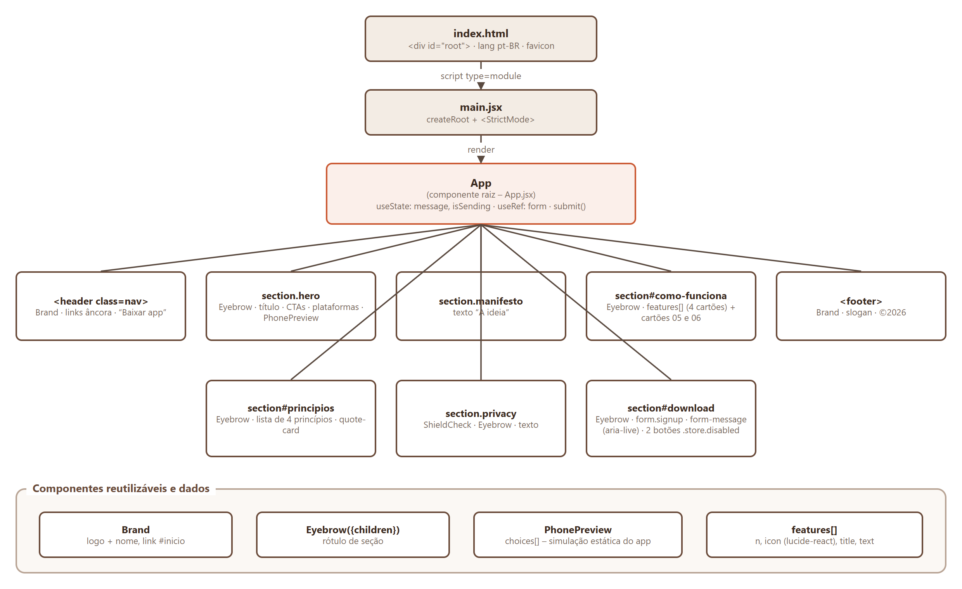
Figura 4 – Árvore de componentes e elementos do Sistema Web
Fonte: elaborado pelos autores a partir do código-fonte do projeto (2026).

6.5 Fluxo de comunicação entre as camadas
O fluxo é unidirecional, conforme o modelo do React: (1) o navegador carrega index.html, que importa main.jsx; (2) createRoot monta <App/> dentro de #root; (3) eventos do usuário (envio do formulário) chamam submit(); (4) submit() altera os estados isSending e message e chama o SDK do EmailJS; (5) cada alteração de estado provoca nova renderização do componente, refletindo “Enviando…” e a mensagem final. A navegação entre seções não passa pelo React: é feita pelo próprio navegador por meio das âncoras HTML.

6.6 Comunicação entre Web, Mobile e Backend
Não há backend próprio. O site não se comunica com o aplicativo móvel; a única comunicação de rede, além do carregamento da página, é a chamada HTTPS à API do EmailJS. Para a fase de distribuição do aplicativo, a Seção 8.3 propõe armazenar as inscrições de forma estruturada.

6.7 Documentação da API (OpenAPI / Swagger)
Como o site não possui API própria, a documentação Swagger descreve o único contrato HTTP efetivamente utilizado: a chamada que o SDK @emailjs/browser faz à API REST do EmailJS quando o formulário é enviado. A especificação foi escrita a partir do código do SDK instalado (sendForm.js e sendPost.js) e da documentação oficial do endpoint, sem incluir operações inexistentes.
Tabela 9 – Resumo da especificação OpenAPI
Item | Conteúdo
Arquivos | swagger/openapi.yaml (especificação OpenAPI 3.0.3) e swagger/index.html (Swagger UI 5.17.14)
Visualização | npm run docs:api → http://localhost:5174 (o botão “Try it out” foi desativado para impedir envios reais)
Servidor | https://api.emailjs.com (serviço externo)
Operação | POST /api/v1.0/email/send-form – enviarInteresseLancamento
Corpo | multipart/form-data: user_email (do formulário) + lib_version, service_id, template_id e user_id (acrescentados pelo SDK); accessToken opcional e não utilizado
Autenticação | Nenhum cabeçalho; a conta é identificada pela chave pública (security: [])
Respostas | 200 "OK" (sucesso); 422 (exemplo oficial de falha); 4XX/5XX com corpo textual, exibido como Erro {status}: {texto}
Erros locais do SDK | 403, 429 e 451 (opções não configuradas no site) e status 0 – Network Error em falha de rede
Validação | @redocly/cli lint: especificação válida; único aviso é a ausência de licença, que o projeto não declara
Fonte: elaborado pelos autores a partir do código-fonte do projeto (2026).
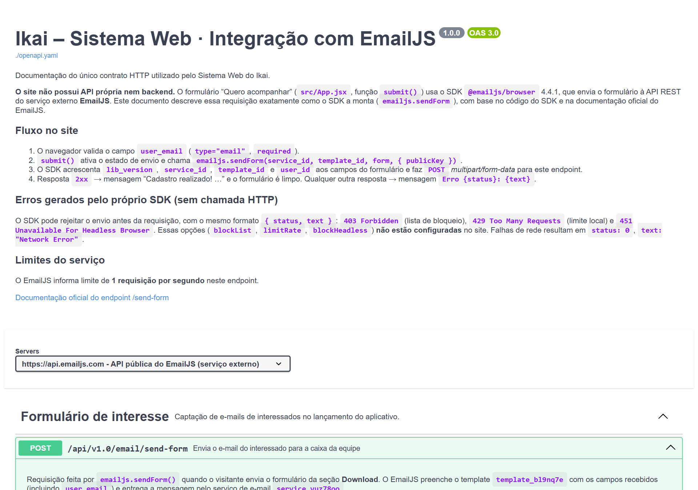
Figura 5 – Swagger UI – visão geral da documentação da integração
Fonte: Swagger UI servida a partir de `swagger/openapi.yaml`, 11/11/2026.
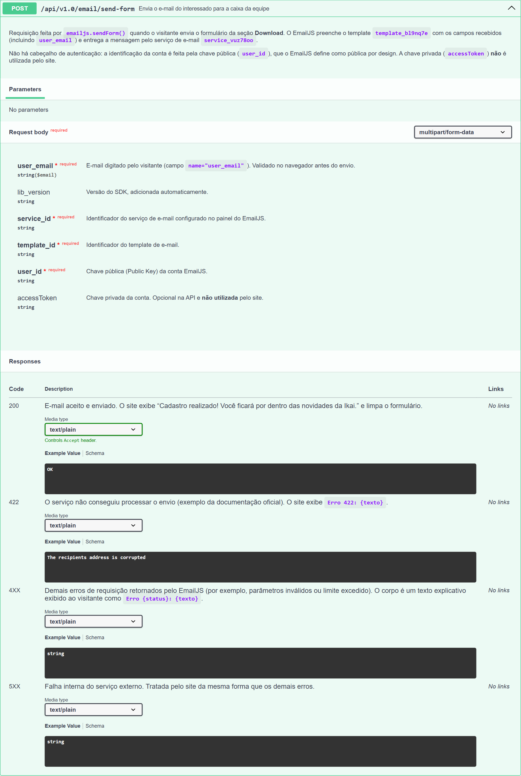
Figura 6 – Swagger UI – detalhe da operação POST /api/v1.0/email/send-form
Fonte: Swagger UI servida a partir de `swagger/openapi.yaml`, 11/11/2026.

7. Tecnologias e ferramentas utilizadas
Tabela 10 – Tecnologias e ferramentas do Sistema Web
Tecnologia / ferramenta | Categoria | Finalidade no projeto | Justificativa
HTML5 | Linguagem de marcação | Documento base, semântica (header, main, section, footer) e validação nativa do formulário. | Padrão da web; a validação type=email dispensa código extra.
CSS3 | Estilização | Variáveis, grid, flexbox, clamp(), backdrop-filter, transições e media queries. | Recursos nativos suficientes para uma única página, sem framework CSS.
JavaScript (ES Modules) + JSX | Linguagem | Lógica e componentes. | Linguagem nativa do navegador; JSX integra marcação e lógica.
React 19 (instalado 19.3.0) | Biblioteca de UI | Componentes funcionais e estado do formulário. | Modelo declarativo, ecossistema amplo e conhecimento da equipe.
Vite 6.4.5 | Build e servidor de desenvolvimento | Recarga instantânea no desenvolvimento e build de produção otimizado. | Inicialização rápida e configuração mínima.
@vitejs/plugin-react (instalado 4.7.0) | Plugin de build | Transformação de JSX e Fast Refresh. | Plugin oficial do Vite para React.
lucide-react 0.468 | Biblioteca de ícones | Ícones dos cartões, botões e seções. | SVG leves, importados individualmente.
@emailjs/browser 4.4.1 | SDK de serviço externo | Envio do formulário de interesse. | Capta contatos sem backend nem banco de dados.
Vitest 4.1.12 | Framework de testes | Execução dos testes unitários (npm test). | Integrado ao Vite: reutiliza a mesma configuração e transformação de JSX.
Testing Library (React 16.3, jest-dom 6.6, user-event 14.6) | Bibliotecas de teste | Renderização dos componentes, consultas por papel/rótulo e simulação de digitação e cliques. | Testa o comportamento como o usuário o percebe, sem depender de detalhes internos.
jsdom 26.1 | Ambiente de teste | Simula o DOM do navegador no Node.js. | Permite testar o formulário, incluindo a validação nativa do e-mail, sem abrir um navegador.
OpenAPI 3.0.3 + Swagger UI 5.17 | Documentação de API | Especificação e visualização da integração com o EmailJS. | Padrão de mercado para documentar contratos HTTP.
Redocly CLI 1.34 | Validação de especificação | Verificação da especificação OpenAPI (lint). | Detecta erros de sintaxe e de estrutura no contrato.
Node.js + npm | Ambiente e gerenciador de pacotes | Instalação de dependências e execução dos scripts. | Padrão do ecossistema JavaScript.
Git + GitHub | Versionamento | Histórico e repositório remoto. | Rastreabilidade das alterações e backup.
Google Chrome (DevTools) + Puppeteer | Teste e depuração | Inspeção de layout, testes funcionais automatizados e capturas de tela. | Navegador de referência para validação.
Editor de código | Ferramenta de desenvolvimento | Edição do código-fonte. | Ferramenta específica utilizada pela equipe – pendente de validação.
Fonte: `package.json`, `package-lock.json` e `npm ls` (2026).

7.1 Identidade visual
Tabela 11 – Paleta de cores (“wellness palette”)
Variável CSS | Cor | Uso
--ink | #6B4C3B | Texto principal, botões primários, fundo do rodapé
--accent | #E8C5A0 | Destaques, botão do formulário, mensagens
--paper | #FAF4EC | Fundo da página
--soft | #F5E6DA | Superfícies suaves
--line | #DDB8A8 | Bordas e divisórias
--muted | #7A6A60 | Textos secundários e ênfases
--dark-card | #594031 | Cartões escuros e botões de loja
Fonte: `src/styles.css`.
A tipografia declarada é Space Grotesk para títulos e DM Sans para textos, mas essas fontes não são carregadas (Seção 13).

8. Modelagem e estrutura do banco de dados
Situação atual
O Sistema Web não possui banco de dados. Isso é coerente com seu objetivo de apresentação: o único dado coletado, o e-mail do interessado, é repassado ao EmailJS e entregue como mensagem à caixa de correio da equipe. O site não usa cookies, localStorage nem qualquer outro armazenamento.

8.1 Como os dados são tratados hoje
Tabela 12 – Dados manipulados pelo Sistema Web
Dado | Origem | Destino | Armazenamento
user_email | Campo do formulário (name="user_email") | API do EmailJS → template de e-mail → caixa da equipe | Somente na caixa de e-mail e no histórico do EmailJS
message, isSending | Estado React | Interface | Memória do navegador (descartado ao recarregar)
Fonte: elaborado pelos autores a partir do código-fonte do projeto (2026).

8.2 Limitações do modelo atual
- Cada inscrição vira um e-mail isolado: não há consulta, contagem automática ou exportação estruturada.
- Não há deduplicação – o mesmo e-mail pode ser cadastrado várias vezes.
- Não há registro de consentimento nem mecanismo de descadastro, exigidos pela LGPD quando a lista for usada para comunicações.

8.3 Modelo proposto para a fase de distribuição
Para quando o aplicativo for disponibilizado, propõe-se armazenar as inscrições em uma entidade única. O modelo é apenas uma proposta e não está implementado.
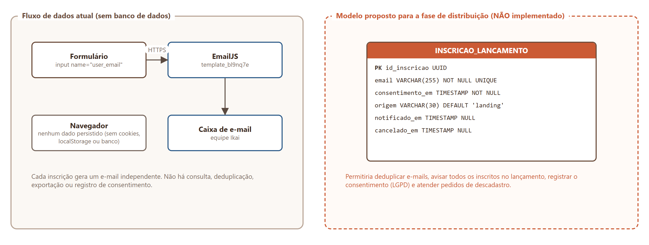
Figura 7 – Fluxo de dados atual e modelo proposto para inscrições
Fonte: elaborado pelos autores a partir do código-fonte do projeto (2026).
Tabela 13 – Modelo lógico proposto – entidade INSCRICAO_LANCAMENTO
Atributo | Tipo | Restrições | Finalidade
id_inscricao | UUID | Chave primária | Identificador único
email | VARCHAR(255) | NOT NULL, UNIQUE | Contato do interessado; a unicidade impede duplicidade
consentimento_em | TIMESTAMP | NOT NULL | Comprovação do aceite (LGPD)
origem | VARCHAR(30) | DEFAULT 'landing' | Canal de captação
notificado_em | TIMESTAMP | NULL | Data do aviso de lançamento
cancelado_em | TIMESTAMP | NULL | Descadastro; registros cancelados não recebem comunicações
Fonte: elaborado pelos autores a partir do código-fonte do projeto (2026).
Modelo conceitual: uma única entidade, sem relacionamentos, pois o visitante do site não possui conta. Quando o aplicativo tiver usuários cadastrados, a inscrição poderá ser associada à conta criada, conforme a modelagem descrita no relatório do aplicativo. A tecnologia de armazenamento (banco relacional, serviço gerenciado ou recurso de lista do próprio provedor de e-mail) é pendente de definição.

9. Funcionamento do sistema
Esta seção descreve cada funcionalidade do site. O funcionamento do aplicativo móvel é descrito em seu relatório próprio.

9.1 Cabeçalho e navegação
Tabela 14 – Funcionalidade: cabeçalho e navegação
Aspecto | Descrição
Objetivo | Permitir acesso rápido às seções principais a partir de qualquer ponto da página.
Funcionamento | Cabeçalho fixo no topo (78 px, fundo translúcido com desfoque) com a marca, três links (Como funciona, Princípios, Download) e o botão “Baixar app”. Os links usam âncoras; a rolagem é suave.
Dados envolvidos | Nenhum (links estáticos).
Fluxo de execução | Clique no link → navegador atualiza o location.hash → rolagem até a seção correspondente.
Resultado esperado | Seção de destino exibida no topo da janela. Em telas menores que 850 px os links são ocultados; abaixo de 560 px o botão “Baixar app” também.
Fonte: elaborado pelos autores a partir do código-fonte do projeto (2026).

9.2 Apresentação da proposta (hero) e simulação do aplicativo
Tabela 15 – Funcionalidade: hero e simulação
Aspecto | Descrição
Objetivo | Transmitir a proposta de valor em poucos segundos.
Funcionamento | Rótulo “Uma nova forma de usar redes sociais”, título “Você escolhe. A Ikai respeita.”, texto de apoio, dois CTAs (para #download e #como-funciona) e plataformas previstas. À direita, PhonePreview mostra a tela simulada “Quer entrar na Ikai agora?” com as opções Estudar (destacada), Ler e Ver conteúdo e o limite de 20 minutos.
Dados envolvidos | Array choices (título e descrição de cada opção).
Fluxo de execução | Renderização estática; os CTAs levam às seções correspondentes.
Resultado esperado | O visitante entende o conceito de sessão intencional antes de rolar a página.
Fonte: elaborado pelos autores a partir do código-fonte do projeto (2026).

9.3 Seções de conteúdo: manifesto, funcionamento, princípios e privacidade
Tabela 16 – Funcionalidade: seções de conteúdo
Aspecto | Descrição
Objetivo | Explicar o que diferencia o Ikai de outras redes sociais.
Funcionamento | Manifesto: “Uma rede social que não tenta prender você.”  Como funciona: seis cartões – 01 Sessões conscientes, 02 Personalização manual, 03 Sem feed infinito, 04 Gamificação individual, 05 Sua privacidade importa, 06 Tempo com propósito.  Princípios: “Low dopamine. Sem paternalismo.”, quatro itens (notificações desativadas por padrão; sem recomendações baseadas em comportamento; sem rankings; dados sob controle do usuário) e uma citação.  Privacidade: “Seus dados não são um produto.” – armazenamento mínimo, compartilhamento iniciado pelo usuário, exportação e exclusão da conta.
Dados envolvidos | Array features (cartões 01–04) e conteúdo escrito no JSX.
Fluxo de execução | Renderização estática em grade responsiva (3, 2 ou 1 coluna conforme a largura).
Resultado esperado | Proposta compreendida; os itens descrevem o produto previsto e não funcionalidades do site.
Fonte: elaborado pelos autores a partir do código-fonte do projeto (2026).
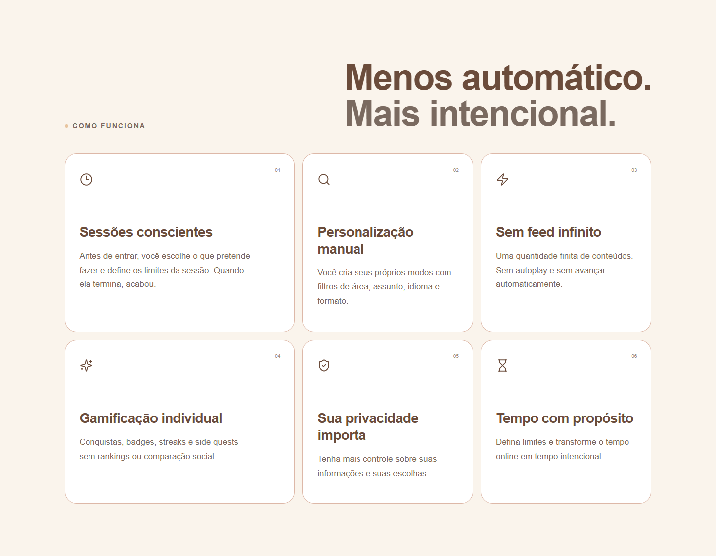  Como funciona |   Princípios
Figura 8 – Seções “Como funciona” e “Princípios”
Fonte: captura de tela do build de produção do site, 11/11/2026.
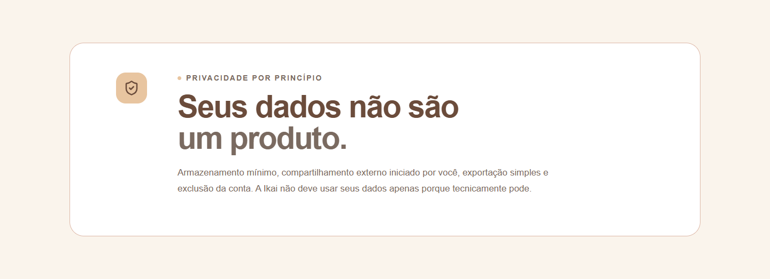
Figura 9 – Seção “Privacidade por princípio”
Fonte: captura de tela do build de produção do site, 11/11/2026.

9.4 Cadastro de interesse no lançamento
Tabela 17 – Funcionalidade: cadastro de interesse
Aspecto | Descrição
Objetivo | Registrar e-mails de pessoas que desejam ser avisadas do lançamento.
Funcionamento | O navegador valida o campo (type=email, required). Em seguida, submit() cancela o envio padrão, ativa isSending (campo e botão desabilitados, rótulo “Enviando…”) e chama emailjs.sendForm com o identificador do serviço, o identificador do template, o elemento do formulário e a chave pública.
Dados envolvidos | user_email.
Fluxo de execução | Ver diagramas de atividades e de sequência (Seções 10.2 e 10.3).
Resultado esperado | Sucesso: “Cadastro realizado! Você ficará por dentro das novidades da Ikai.” e campo limpo. Falha: mensagem com código e texto do erro e registro no console.
Fonte: elaborado pelos autores a partir do código-fonte do projeto (2026).
Figura 10 – Trecho da função submit() (App.jsx, identificadores abreviados)
async function submit(e) {
e.preventDefault();
if (isSending) return; // RN02 – impede envio duplicado
setIsSending(true);
setMessage("");
try {
await emailjs.sendForm("service_…", "template_…", form.current, { publicKey: "…" });
setMessage("Cadastro realizado! Você ficará por dentro das novidades da Ikai.");
form.current.reset(); // RN03
} catch (error) {
console.error("EMAILJS ERROR:", error); // RN04
setMessage(`Erro ${error?.status || ""}: ${error?.text || "Erro desconhecido no EmailJS."}`);
} finally {
setIsSending(false); // RN05
}
}

9.5 Botões de loja e rodapé
Tabela 18 – Funcionalidade: botões de loja e rodapé
Aspecto | Descrição
Objetivo | Indicar onde o aplicativo estará disponível e encerrar a página com a identidade da marca.
Funcionamento | Dois botões (“Em breve na Google Play” e “Em breve na App Store”) com opacidade reduzida e cursor de bloqueio, sem ação. Rodapé com marca, slogan e direitos autorais.
Dados envolvidos | Nenhum.
Resultado esperado | O visitante entende que o download ainda não está disponível e é direcionado ao cadastro de interesse.
Fonte: elaborado pelos autores a partir do código-fonte do projeto (2026).
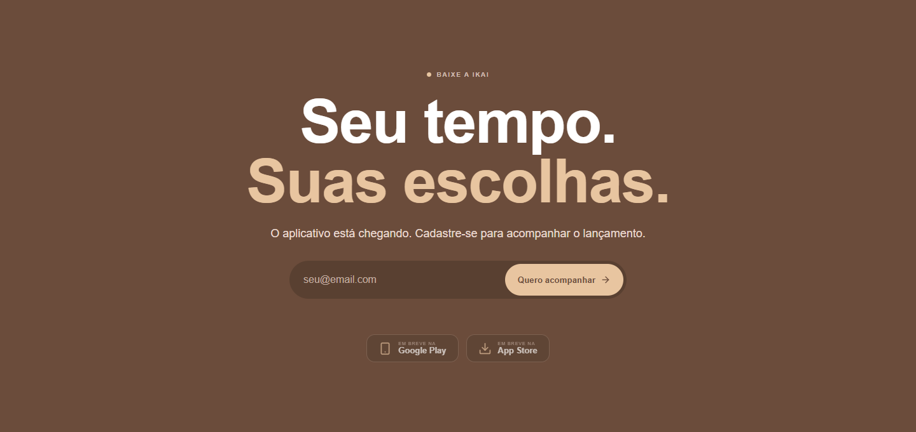
Figura 11 – Seção Download com formulário de interesse e botões de loja
Fonte: captura de tela do build de produção do site, 11/11/2026.

9.6 Responsividade
Tabela 19 – Comportamento responsivo
Faixa de largura | Comportamento do layout
Acima de 850 px | Hero em duas colunas (texto e telefone); cartões em 3 colunas; menu completo.
De 561 a 850 px | Hero em uma coluna; manifesto e princípios empilhados; cartões em 2 colunas; links do menu ocultos (permanece “Baixar app”).
Até 560 px | Título reduzido a 54 px; CTAs empilhados; telefone 270 × 545 px; cartões em 1 coluna; formulário e botões de loja empilhados; rodapé em coluna; “Baixar app” oculto.
Fonte: `src/styles.css`, media queries.
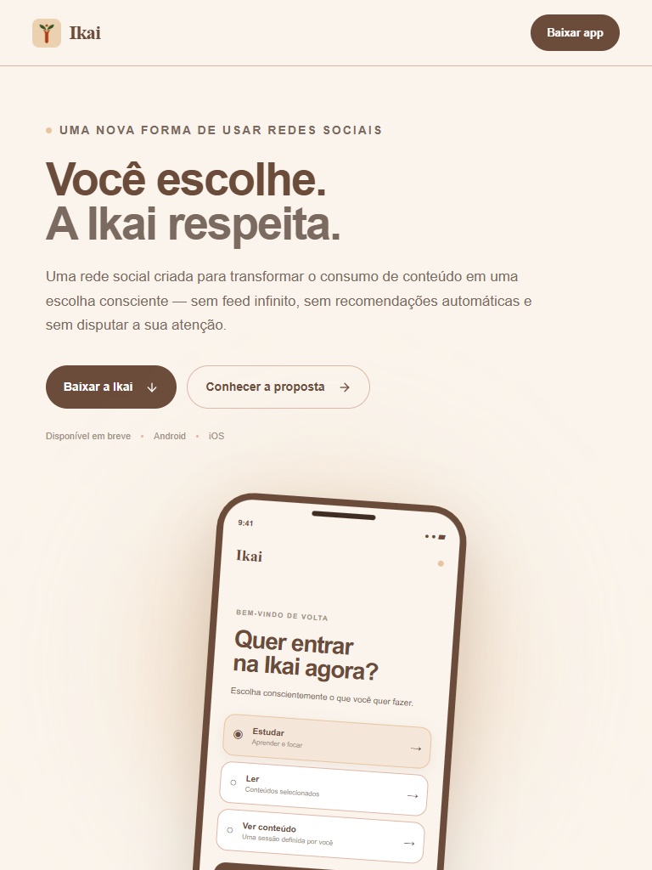  Tablet (768 px) | 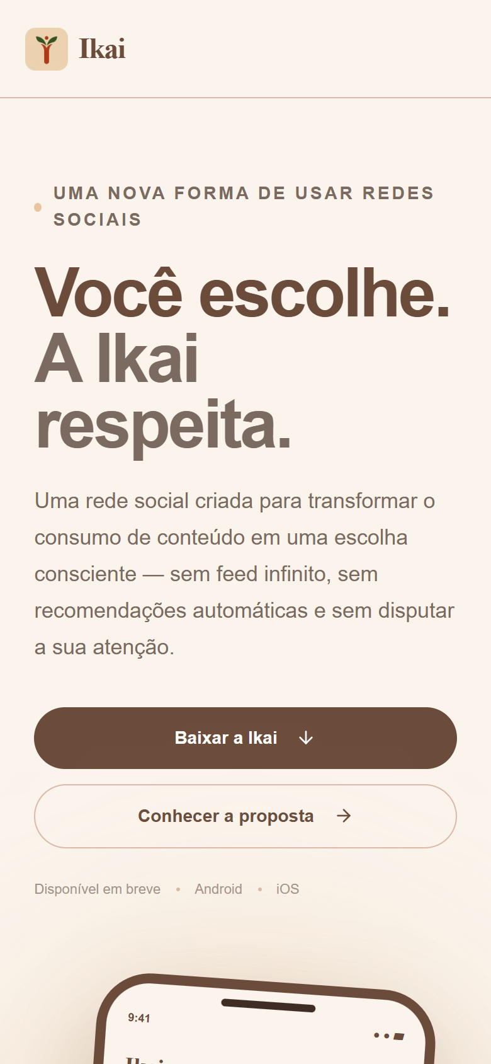  Smartphone (390 px)
Figura 12 – Site em tablet e smartphone
Fonte: captura de tela do build de produção do site, 11/11/2026.

10. Diagramas e modelagem UML
Os diagramas foram elaborados a partir do código-fonte e representam somente o comportamento implementado. O diagrama de arquitetura está na Seção 4 e a árvore de componentes, na Seção 6.4.

10.1 Diagrama de casos de uso
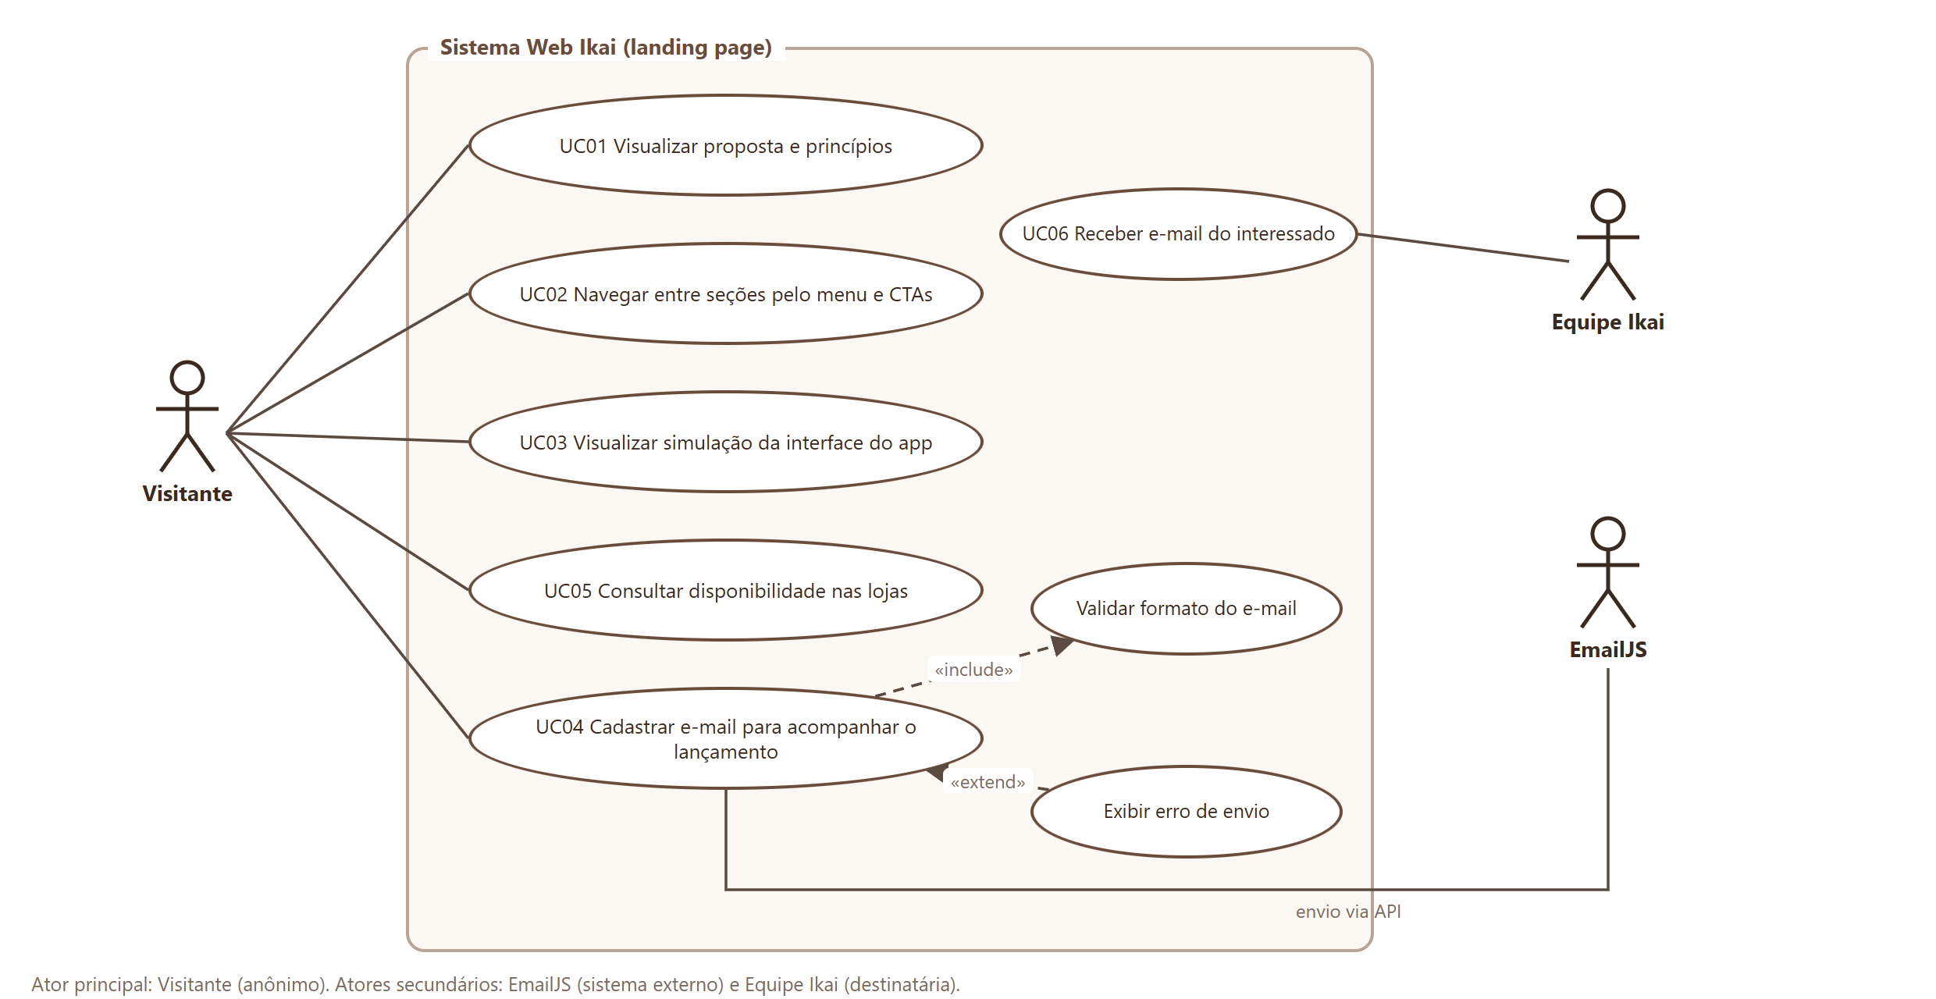
Figura 13 – Diagrama de casos de uso do Sistema Web
Fonte: elaborado pelos autores a partir do código-fonte do projeto (2026).

10.2 Diagrama de atividades – cadastro de interesse
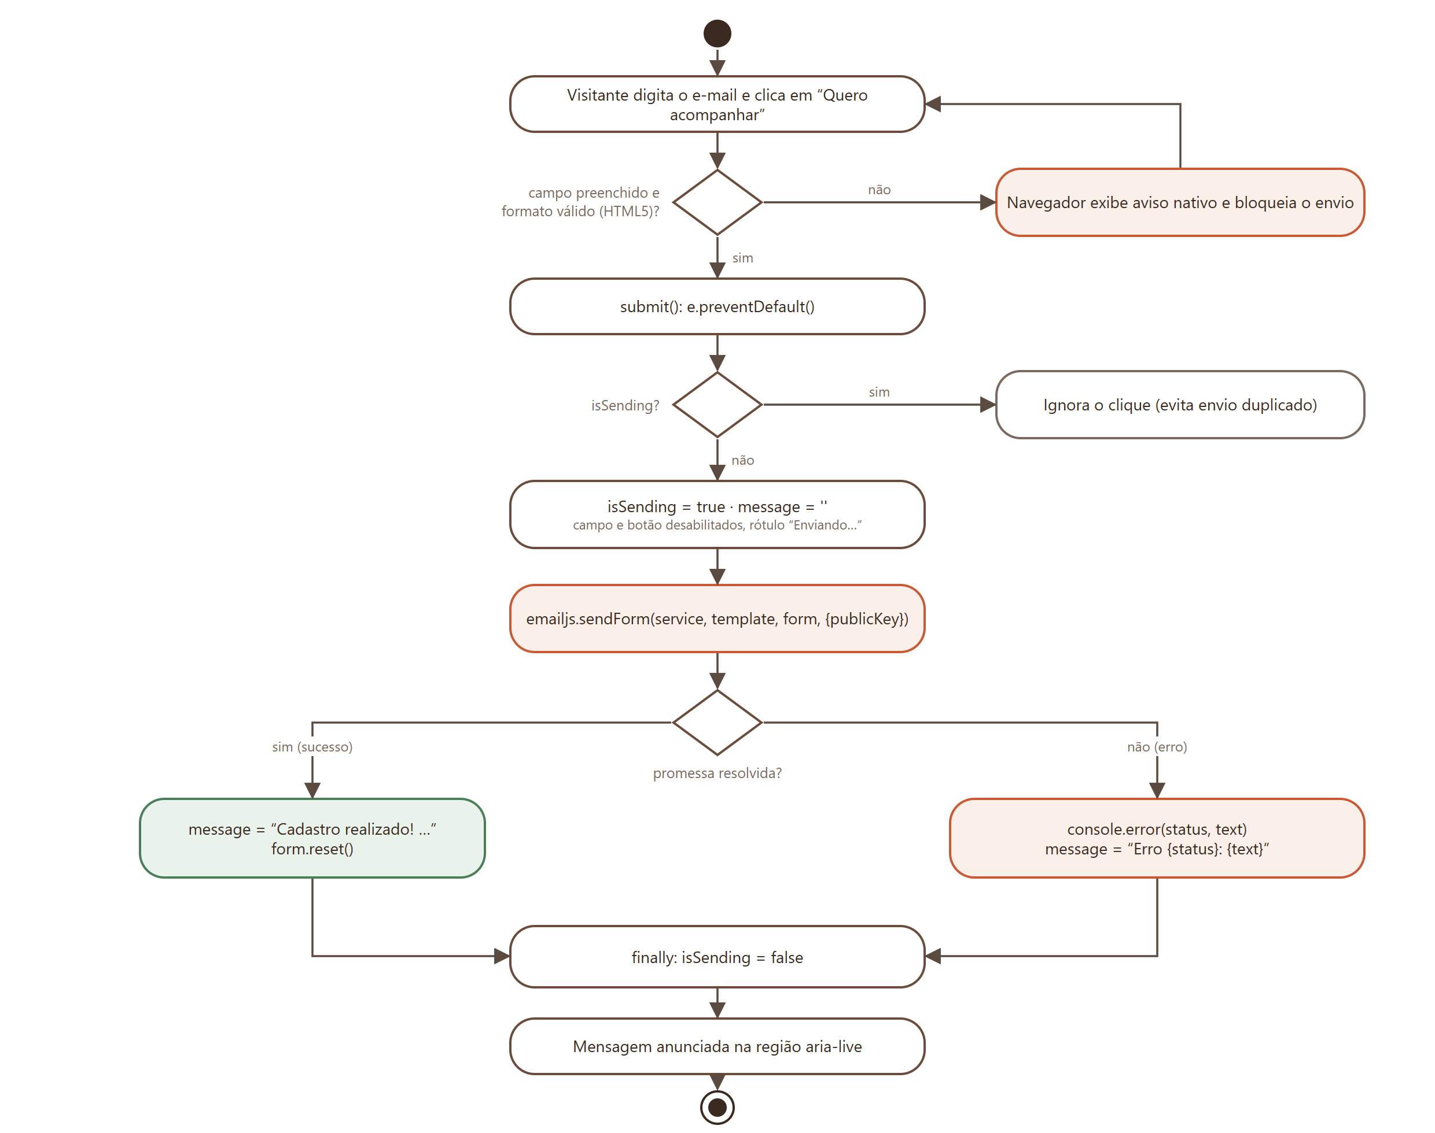
Figura 14 – Diagrama de atividades do envio do formulário
Fonte: elaborado pelos autores a partir do código-fonte do projeto (2026).

10.3 Diagrama de sequência – cadastro de interesse
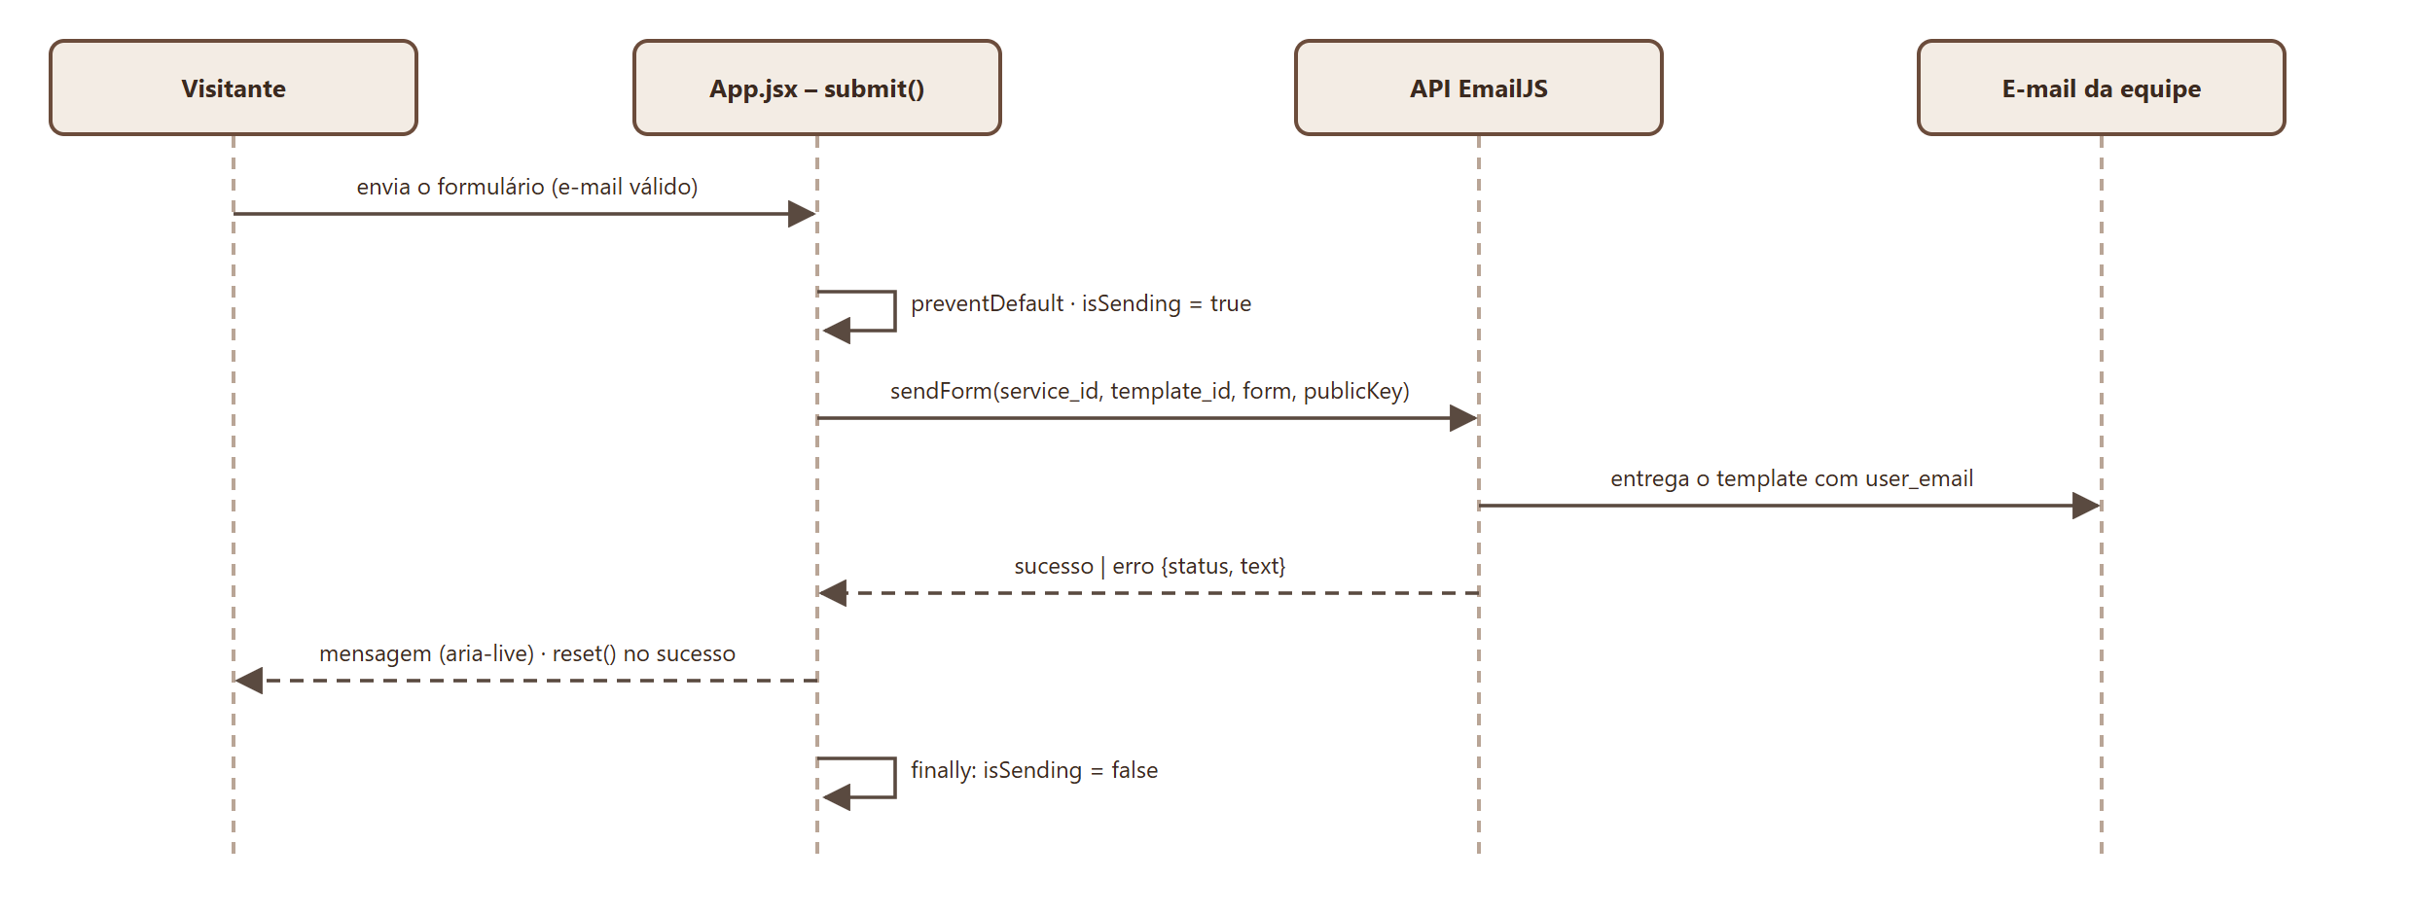
Figura 15 – Diagrama de sequência do envio do formulário
Fonte: elaborado pelos autores a partir do código-fonte do projeto (2026).

10.4 Fluxograma de navegação da página
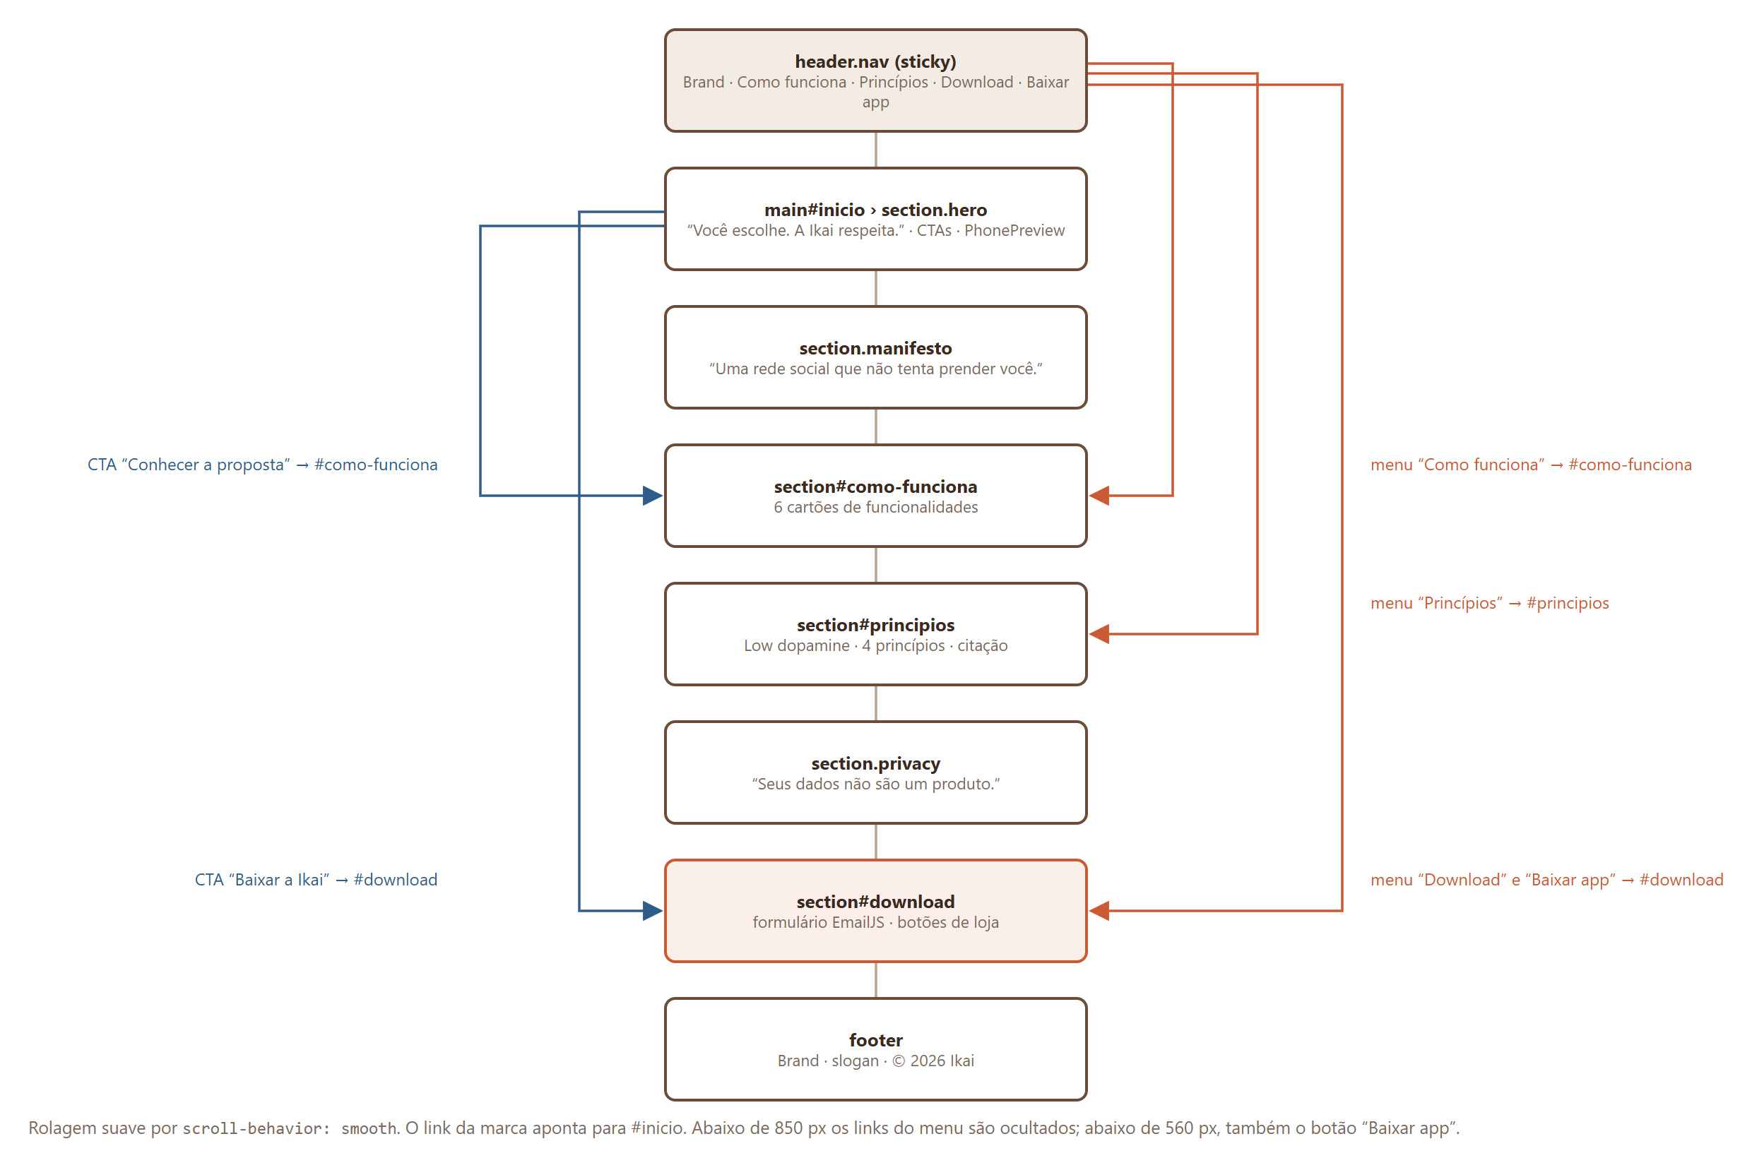
Figura 16 – Mapa de seções e navegação por âncoras
Fonte: elaborado pelos autores a partir do código-fonte do projeto (2026).

11. Segurança e privacidade
Escopo de segurança definido pela equipe
O Sistema Web tem caráter exclusivamente de apresentação da ideia e não armazena dados pessoais. Por decisão da equipe, as medidas de segurança adicionais serão implementadas na fase em que o aplicativo for disponibilizado para download. Esta seção separa o que já existe do que está planejado.

11.1 Mecanismos implementados e planejados
Tabela 20 – Segurança e privacidade: implementado × planejado
Aspecto | Situação atual | Status | Medida planejada
Autenticação e autorização | Não se aplicam: o site não possui área restrita nem contas. | N/A | —
Controle de acesso | Todo o conteúdo é público por definição. | N/A | —
Validação de informações | Validação nativa do e-mail (type=email, required) antes do envio; bloqueio de envio duplicado. | Implementado | Validação adicional no destino (ex.: confirmação por e-mail – double opt-in).
Proteção contra abuso | Sem CAPTCHA e sem limite de envios próprio. | Planejado | CAPTCHA no formulário; restrição de domínios autorizados e limites de envio no painel do EmailJS.
Credenciais do EmailJS | Identificadores do serviço e do template e a chave pública estão no código do cliente. A chave pública do EmailJS é pública por design; a chave privada não é usada. | Parcial | Mover para variáveis de ambiente do Vite (VITE_*) para facilitar a troca; ativar a lista de domínios permitidos.
Proteção de dados em trânsito | Envio ao EmailJS por HTTPS. | Implementado | Exigir HTTPS na hospedagem do site.
Armazenamento de informações | Nenhum dado é armazenado pelo site (sem banco, cookies ou localStorage). | Implementado | Lista estruturada com consentimento (Seção 8.3).
Tratamento de erros | Erros capturados em try/catch, registrados no console e exibidos ao visitante com o código e o texto técnico retornados pelo serviço. | Parcial | Exibir mensagem amigável e genérica; manter o detalhe apenas no console.
Dependências | npm audit com 0 vulnerabilidades: Vite atualizado de 6.4.3 para 6.4.5 e ferramentas de teste em versões sem alertas (Vitest 4.1.12). Versões fixadas e publicadas há mais de 7 dias. | Implementado | Repetir npm audit periodicamente.
Política de privacidade | O site descreve princípios de privacidade, mas não possui política formal nem aviso de finalidade junto ao formulário. | Planejado | Publicar a política de privacidade, indicar finalidade e base legal e oferecer canal de descadastro (LGPD).
Fonte: elaborado pelos autores a partir do código-fonte do projeto (2026).

11.2 Avaliação
Como nenhum dado pessoal é armazenado pelo site e o único dado coletado é fornecido voluntariamente para acompanhar o lançamento, o risco no estágio atual é baixo e compatível com o objetivo de apresentação. Antes de divulgar amplamente o formulário ou de usar a lista para comunicações, os itens marcados como Planejado – especialmente consentimento, política de privacidade e proteção contra spam – devem ser implementados.

12. Testes e validação

12.1 Estratégia e evidências
Tabela 21 – Tipos de teste e evidências
Tipo de teste | Situação | Evidência
Testes unitários | Executados | 18 testes em src/App.test.jsx (Vitest + Testing Library + jsdom), todos aprovados – Seção 12.2.
Testes de integração | Não existem | —
Testes de API | Simulados | Não há API própria. A chamada à API do EmailJS é verificada nos testes unitários com o SDK simulado (vi.mock), e o contrato está documentado em OpenAPI (Seção 6.7).
Validação de banco de dados | Não aplicável | Não há banco de dados.
Build de produção | Executado | npm run build concluído sem erros em 1,9 s.
Auditoria de dependências | Executada | npm audit: 0 vulnerabilidades.
Testes funcionais e de interface | Executados | Roteiro abaixo, executado em 11/11/2026 no build de produção com Google Chrome automatizado (Puppeteer).
Fonte: elaborado pelos autores a partir do código-fonte do projeto (2026).

12.2 Testes unitários
Os testes unitários ficam em src/App.test.jsx e rodam com npm test. O SDK do EmailJS é simulado (vi.mock("@emailjs/browser")), o que permite verificar a chamada ao serviço, os estados de envio e o tratamento de sucesso e de erro sem enviar e-mails reais nem depender de rede. A interação é feita como um usuário faria (digitação e cliques com user-event).
Tabela 22 – Testes unitários do Sistema Web
# | Grupo | Teste | Status
1 | Estrutura | Renderiza as seções principais com os ids usados pelas âncoras | OK
2 | Estrutura | Aponta os links do menu para as seções corretas | OK
3 | Estrutura | Direciona os CTAs do hero para download e para a proposta | OK
4 | Estrutura | Carrega a logo da pasta public pela raiz do site (regressão do erro 404) | OK
5 | Estrutura | Exibe os seis cartões de “Como funciona” na ordem | OK
6 | Estrutura | Lista os quatro princípios do produto | OK
7 | Estrutura | Mostra a simulação do app com as três escolhas e o limite de sessão | OK
8 | Estrutura | Mantém os botões das lojas inativos até o lançamento | OK
9 | Formulário | Exige um e-mail válido no campo (type=email, required, name=user_email) | OK
10 | Formulário | Não envia quando o campo está vazio | OK
11 | Formulário | Não envia quando o e-mail é inválido | OK
12 | Formulário | Envia ao EmailJS com o serviço, o template e a chave pública | OK
13 | Formulário | Mostra a mensagem de sucesso e limpa o campo | OK
14 | Formulário | Desabilita campo e botão e mostra “Enviando...” durante o envio | OK
15 | Formulário | Não dispara um segundo envio enquanto o primeiro está pendente | OK
16 | Formulário | Mostra o erro do EmailJS, mantém o e-mail e reabilita o envio | OK
17 | Formulário | Usa uma mensagem padrão quando o erro não traz detalhes | OK
18 | Formulário | Anuncia a mensagem em uma região aria-live | OK
Fonte: saída de `npm test` (Vitest 4.1.12), 11/11/2026 – 18 aprovados em 4,6 s.
Verificação da eficácia dos testes. Para confirmar que os testes detectam falhas reais, três defeitos foram reintroduzidos temporariamente no código: o caminho antigo da logo (./public/ikai-icon.jpg), a remoção da trava if (isSending) return e a remoção do atributo disabled durante o envio. Os testes 4, 14 e 15 falharam como esperado, e o código foi restaurado em seguida.

12.3 Testes funcionais executados no navegador
Tabela 23 – Casos de teste funcionais
ID | Cenário | Resultado esperado | Resultado obtido | Status
CT01 | Carregar a página | Título “Ikai — Use com intenção”, idioma pt-BR e 6 seções | Conforme esperado; nenhum erro no console | OK
CT02 | Carregar a logo no build de produção | Imagem exibida no cabeçalho e no rodapé | Antes da correção: erro 404 em /public/ikai-icon.jpg. Depois: imagem carregada, sem requisições com falha | Corrigido
CT03 | Clicar em “Princípios” no menu | Rolagem até #principios | location.hash = #principios; seção posicionada no topo | OK
CT04 | Enviar o formulário vazio | Envio bloqueado com aviso | Aviso “Preencha este campo.”; nenhuma requisição ao EmailJS | OK
CT05 | Enviar “usuario-sem-arroba” | Envio bloqueado com aviso de formato | Aviso “Inclua um ‘@’ no endereço de e-mail…”; nenhuma requisição | OK
CT06 | Clicar nos botões de loja | Sem ação | Botões type=button, sem link nem manipulador de clique | OK
CT07 | Largura de 1024 px | Menu visível, 3 colunas, sem rolagem horizontal | Conforme esperado | OK
CT08 | Largura de 768 px | Links ocultos, 2 colunas, sem rolagem horizontal | Conforme esperado | OK
CT09 | Largura de 390 px | 1 coluna, “Baixar app” oculto, sem rolagem horizontal | Conforme esperado | OK
CT10 | Carregamento das fontes declaradas | DM Sans e Space Grotesk aplicadas | Nenhuma fonte web carregada (document.fonts vazio) | Falhou
CT11 | Enviar e-mail válido | Mensagem de sucesso e e-mail recebido pela equipe | Não executado para evitar envio real ao EmailJS | Não executado
Fonte: execução automatizada no build de produção, 11/11/2026.
O caso CT11 deve ser executado pela equipe com um e-mail de teste, conferindo o recebimento na caixa configurada no EmailJS (pendente de validação). Recomenda-se também repetir os testes em Firefox, Safari e Edge e em pelo menos um smartphone físico.

13. Resultados e limitações

13.1 Funcionalidades concluídas
- Landing page completa com cabeçalho fixo, seis seções de conteúdo e rodapé.
- Simulação visual da experiência do aplicativo.
- Formulário de interesse integrado ao EmailJS, com validação, bloqueio de envio duplicado e retorno ao visitante.
- Layout responsivo em três faixas, sem rolagem horizontal.
- Build de produção leve e sem erros.
- 18 testes unitários aprovados, cobrindo estrutura, navegação e todo o fluxo do formulário.
- Documentação OpenAPI/Swagger da integração com o EmailJS.
- Dependências sem vulnerabilidades conhecidas (npm audit).

13.2 Funcionalidades parciais ou pendentes
- Navegação em telas pequenas: links ocultos sem menu alternativo.
- Tipografia: fontes declaradas, mas não carregadas.
- Download: botões de loja aguardam a publicação do aplicativo.
- Publicação: provedor de hospedagem e URL pública não identificados.

13.3 Resultados alcançados
O site cumpre seu papel de vitrine do projeto: apresenta a proposta com identidade visual consistente e funciona em diferentes tamanhos de tela. Ele também capta interessados sem infraestrutura de servidor, e serve como material de apoio para a apresentação ao comunicar visualmente o conceito de sessão intencional.

13.4 Limitações técnicas identificadas
Tabela 24 – Limitações técnicas do Sistema Web
ID | Limitação | Impacto | Recomendação
L01 | Fontes “DM Sans” e “Space Grotesk” não importadas. | Tipografia diferente da planejada. | Importar pelo Google Fonts no index.html ou hospedar os arquivos.
L02 | Sem menu de navegação abaixo de 850 px. | Em celulares só é possível rolar. | Implementar menu hambúrguer.
L03 | O cabeçalho fixo (78 px) cobre o início da seção ao navegar por âncora. | Topo da seção fica sob o cabeçalho. | Adicionar scroll-margin-top: 78px às seções.
L04 | Mensagem de erro exibe o texto técnico retornado pelo EmailJS. | Experiência confusa para o visitante. | Mensagem genérica ao usuário.
L05 | Sem CAPTCHA nem política de privacidade junto ao formulário. | Risco de spam; adequação à LGPD incompleta. | Ver Seção 11.
L06 | Código morto: propriedade feature.large nunca definida (bloco mini-ui nunca exibido) e ícones Hourglass/LucideHourglass importados sem uso; icon-sem-fundo.png não referenciado. | Manutenibilidade. | Remover os trechos não utilizados.
L07 | Todo o site em um único componente de 556 linhas. | Dificulta a manutenção à medida que o site crescer. | Separar seções em componentes próprios.
L08 | vite e @vitejs/plugin-react listados em dependencies (as ferramentas de teste já estão em devDependencies). | Organização das dependências. | Mover para devDependencies.
L09 | Sem linter configurado; testes não executados automaticamente a cada commit (sem CI). | Problemas de estilo e regressões dependem de execução manual de npm test. | Adicionar ESLint e um fluxo de CI (ex.: GitHub Actions) com npm test e npm run build.
L10 | Grafia “Ikay” no package.json e no README; erro de digitação “dizer a o Ikai” na citação. | Consistência da marca. | Padronizar para “Ikai” e corrigir o texto.
L11 | Sem metadados de compartilhamento (Open Graph) e sem favicon em múltiplos tamanhos. | Prévia pobre ao compartilhar o link. | Adicionar og:title, og:image etc.
L12 | Pasta dist/ não está no .gitignore. | Risco de versionar arquivos gerados. | Incluir dist no .gitignore.
Fonte: elaborado pelos autores a partir do código-fonte do projeto (2026).

13.5 Problemas encontrados durante o desenvolvimento
Tabela 25 – Problemas encontrados e soluções
Problema | Evidência | Solução
Pastas node_modules e dist versionadas no repositório. | Commits “acrescentando .gitignore”, “deletando node_modules” e “removendo dist” (16/10/2026). | Criação do .gitignore e remoção das pastas do repositório.
Ícone da aba (favicon) incorreto. | Commits “atualizando a logo da guia” (14/10) e “arrumando a logo da guia” (16/10). | Ajuste do arquivo e do caminho do favicon.
Logo quebrada no build de produção: caminho ./public/ikai-icon.jpg só funcionava no servidor de desenvolvimento, porque o Vite publica o conteúdo de public/ na raiz do site. | Erro 404 no teste CT02. | Corrigido nesta versão: a logo passou a usar import.meta.env.BASE_URL + ikai-icon.jpg e o favicon passou a apontar para /ikai-icon-letter.png.
Dependências do Vite com alertas de segurança (npm audit). | 2 alertas altos no Vite 6.4.3. | Atualização para Vite 6.4.5; npm audit com 0 vulnerabilidades.
Ajustes de tamanho de fonte e espaçamento. | Commits “ajustando o tamanho das letras” (23/10) e “ajustando css” (28/10). | Refinamento do styles.css.
Fonte: elaborado pelos autores a partir do código-fonte do projeto (2026).

14. Considerações finais e trabalhos futuros

14.1 Avaliação técnica
O Sistema Web do Ikai atinge o objetivo para o qual foi concebido: apresentar a ideia de forma clara, com identidade visual coerente com a proposta de bem-estar digital, e captar interessados sem exigir infraestrutura de servidor. As escolhas tecnológicas – React com Vite, CSS nativo e EmailJS – são proporcionais ao escopo e resultam em um site leve, rápido e simples de publicar. O comportamento do formulário é protegido por 18 testes unitários, e a integração externa está documentada em OpenAPI/Swagger.
As limitações identificadas são, em sua maioria, de acabamento (tipografia, menu móvel, mensagens de erro) e de preparação para escala (consentimento, proteção contra spam, armazenamento estruturado das inscrições). Nenhuma delas compromete a função de apresentação, e todas têm solução direta descrita neste documento.

14.2 Trabalhos futuros
Tabela 26 – Roadmap de evolução do Sistema Web
Prioridade | Ação | Referência
Alta | Executar o teste de envio real do formulário (CT11) e publicar o site com HTTPS. | CT11, RNF09
Alta | Importar as fontes, implementar o menu móvel e ajustar scroll-margin-top. | L01, L02, L03
Alta (fase de download) | Política de privacidade, consentimento no formulário, CAPTCHA e restrição de domínio no EmailJS. | Seção 11
Alta (fase de download) | Ativar os botões das lojas com os links reais do aplicativo. | RF14
Média | Armazenar as inscrições de forma estruturada (deduplicação, aviso de lançamento, descadastro). | Seção 8.3
Média | Mover vite e @vitejs/plugin-react para devDependencies. | L08
Média | Separar as seções em componentes e remover código morto. | L06, L07
Baixa | ESLint, CI com testes automáticos, metadados Open Graph e padronização do nome. | L09, L10, L11
Fonte: elaborado pelos autores a partir do código-fonte do projeto (2026).

15. Referências e anexos

15.1 Documentação oficial e referências técnicas
BRASIL. Lei nº 13.709, de 14 de agosto de 2018. Lei Geral de Proteção de Dados Pessoais (LGPD). Disponível em: https://www.planalto.gov.br/ccivil_03/_ato2015-2018/2018/lei/l13709.htm.
EMAILJS. EmailJS Documentation – Browser SDK. Disponível em: https://www.emailjs.com/docs/.
LUCIDE. Lucide React. Disponível em: https://lucide.dev/guide/packages/lucide-react.
MDN WEB DOCS. Client-side form validation. Disponível em: https://developer.mozilla.org/docs/Learn/Forms/Form_validation.
MDN WEB DOCS. ARIA live regions. Disponível em: https://developer.mozilla.org/docs/Web/Accessibility/ARIA/ARIA_Live_Regions.
OPENAPI INITIATIVE. OpenAPI Specification v3.0.3. Disponível em: https://spec.openapis.org/oas/v3.0.3.
EMAILJS. REST API – /send-form. Disponível em: https://www.emailjs.com/docs/rest-api/send-form/.
SMARTBEAR. Swagger UI. Disponível em: https://swagger.io/tools/swagger-ui/.
TESTING LIBRARY. React Testing Library. Disponível em: https://testing-library.com/docs/react-testing-library/intro/.
VITEST. Vitest Guide. Disponível em: https://vitest.dev/guide/.
NPM. npm-audit. Disponível em: https://docs.npmjs.com/cli/commands/npm-audit.
REACT. React documentation. Disponível em: https://react.dev.
VITE. Vite Guide – Static Asset Handling / The public directory. Disponível em: https://vite.dev/guide/assets.html.

15.2 Repositório
https://github.com/felipesalvador-dev/Ikai---TCC – pasta ikai - frontend.
Tabela 27 – Histórico de commits do repositório do site
Commit | Data | Mensagem
0c10c56 | 18/09/2026 | first commit
9d52f1f | 18/09/2026 | first commit
c0d13e1 | 23/09/2026 | second commit
5c16a9e | 23/09/2026 | third commit
0581cfa | 14/10/2026 | atualizando a logo da guia
c6f47e8 | 14/10/2026 | alterações estéticas
a06b215 | 16/10/2026 | acrescentando .gitignore
d9c3530 | 16/10/2026 | deletando node_modules
298304d | 16/10/2026 | removendo dist
1bedaa6 | 16/10/2026 | arrumando a logo da guia
b7db961 | 16/10/2026 | 2 cards adicionados
de98266 | 23/10/2026 | ajustando o tamanho das letras
751f762 | 28/10/2026 | ajustando css
Fonte: `git log` do repositório, 11/11/2026.

15.3 Anexos
Anexo A – Comandos de execução
cd "ikai - frontend"
npm install # instala as dependências
npm run dev # servidor de desenvolvimento (http://localhost:5173)
npm run build # gera a versão de produção em dist/
npm run preview # pré-visualiza o build de produção
npm test # executa os 18 testes unitários
npm run test:watch # testes em modo observação
npm run docs:api # Swagger UI em http://localhost:5174

Anexo B – Saída do build de produção (11/11/2026)
vite v6.4.5 building for production...
✓ 1599 modules transformed.
dist/index.html 0.61 kB │ gzip: 0.36 kB
dist/assets/index-DkCAGKSU.css 10.91 kB │ gzip: 2.94 kB
dist/assets/index-CH2Xrnzc.js 241.88 kB │ gzip: 75.12 kB
✓ built in 1.96s

Anexo C – Saída dos testes unitários (11/11/2026)
RUN v4.1.12 ikai - frontend
✓ src/App.test.jsx (18 tests) 3.13s

Test Files 1 passed (1)
Tests 18 passed (18)
Duration 4.61s

Anexo D – Evidências. As capturas de tela deste documento foram geradas em 11/11/2026 a partir do build de produção, servido localmente e acessado pelo Google Chrome nas larguras de 1440, 768 e 390 px.

